Артикул: WSL2001H ИНСТРУКЦИЯ ПО ЭКСПЛУАТАЦИИ
Комплект декоративных садовых низковольтных светильников 
( 4 шт.) с трансформатором
Производитель: Нконцепт мануфекчуринг Лимитед, Юнит 1707, Лианин билдинг,Ho 887, Жашенг роад,Ханшоу, Китай
СБОРКА СВЕТИЛЬНИКОВ:
- Установите трансформатор так, чтобы он находился вблизи в местом, где вы намерены разместить лампы, рядом с источником переменного тока и в месте, надежно защищенном от попадании воды .
Осторожно: Не подключайте трансформатор до тех пор, пока вы полностью не собрали и не установили лампы.
- Установите корпус лампы с кабелем-удлинителем в розетку. Убедитесь, что провода прикасаются с терминалами розетки.
- Повторите то же самое с тремя другими лампами.
После того, как все четыре лампы будут установлены,
- Включите кабель-удлинитель в адаптер переменного тока 12V AC.

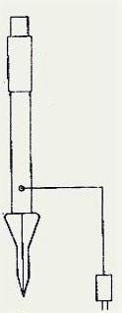
X 4
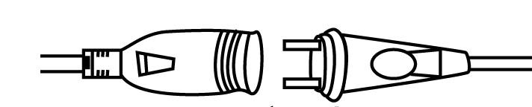
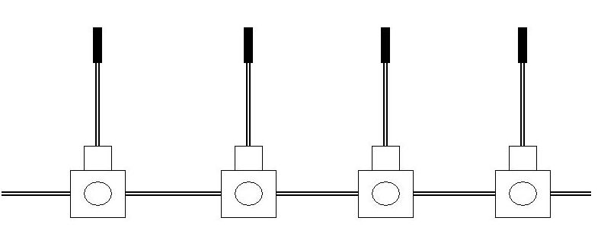

ЗАМЕНА ЛАМПОЧКИ
- ПРЕЖДЕ ЧЕМ ВСТАВЛЯТЬ ИЛИ ЗАМЕНЯТЬ ЛАМПОЧКУ, УБЕДИТЕСЬ, ЧТО ЛАМПА ОТКЛЮЧЕНА И УСПЕЛА ОСТЫТЬ.
- Убедитесь, что прибор выключен.
- Снимите пластмассовую трубку и выньте лампочку.
- Вставьте лампочку типа 12V 10W G4
- Имеется 2 запасные лампочки


ТЕХНИЧЕСКИЕ ХАРАКТЕРИСТИКИ НИЗКОВОЛЬТНЫХ САДОВЫХ СВЕТИЛЬНИКОВ :

Входное напряжение трансформатора :230~240 Вольт 50Hz Выход: 12V 1700mA Электрозащита: IP: IP44
СОВЕТ ПОЛЬЗОВАТЕЛЮ:
- Храните упаковку, пока не установите лампу, а также используйте инструкции в дальнейшем.
Конструкция лампы может незначительно отличаться от иллюстрации.
Пожалуйста, внимательно прочитайте настоящую инструкцию, чтобы обеспечить правильную и безопасную эксплуатацию подсветки.
Внимание! Для обеспечения безопасности не допускайте эксплуатации агрегата детьми и подростками до 16 лет, а также людьми, не ознакомленными с настоящей инструкцией.
- Не подвергайте подсветку влиянию пыли и высоких температур
- Не повреждайте шнур электропитания
- Если шнур электропитания поврежден, его следует предоставить для замены специалисту, так как есть опасность поражения электрическим током!
- Обязательно отключайте подсветку от электропитания, если Вы не используете подсветку или если Вы производите ее очистку.
- Пользуйтесь только трансформатором, поставляемым в комплекте с изделием.
- Всегда выключайте питание при перемещении или установке устройства.
- Не допускайте намокания источника питания или сбора им влаги.
- Не допускайте намокания шнура питания с вилкой.
- Не позволяйте детям использовать светильники.
ГАРАНТИИ
Изделие сертифицировано и соответствует требованиям государственных стандартов Российской Федерации. Гарантируется безотказная работа изделия в течение всего 12–ти месячного гарантийного срока эксплуатации при соблюдении потребителем настоящих правил по эксплуатации . Правила гарантии, адрес и телефон гарантийной мастерской указан в прилагаемом гарантийном талоне .

